**Лекция 14**

**БГТУ, ФИТ, ПОИТ, 2 семестр, Языки программирования**

**Лексический анализ**

**Разбор лабораторной работы 12**

1. Задание лабораторной работы 12.
2. Реализация конструкторов.

Конструктор – метод (функция) структуры, имя которого совпадает с именем структуры (типа); метод ничего не возвращает; метод вызывается автоматически сразу после выделения памяти (в стеке или в куче) и предназначен для инициализации памяти.

Конструкторы бывают: по умолчанию, с параметрами, копирующими.

1. Реализация конструктора структуры **RELATION**

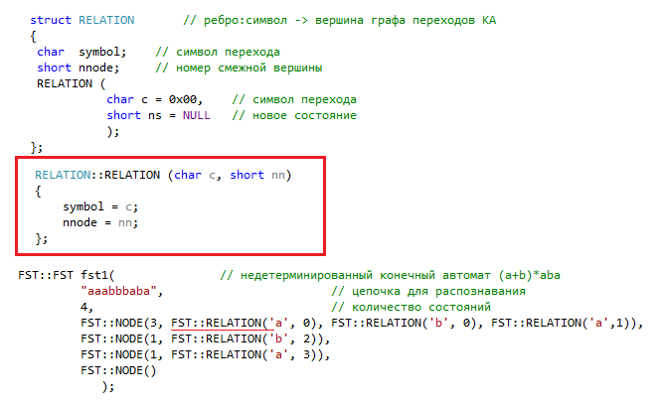



**Графом переходов** конечного автомата  называется ориентированный граф , где  – множество вершин графа совпадает с множеством состояний конечного автомата,

– множество ребер (направленных линий, соединяющих вершины),

ребро , если .

Метка ребра  – все , для которых .

Ребро графа, концы которого совпадают, то есть , называется **петлей**

Два ребра, имеющие общую концевую вершину, то есть и , называются **смежными**.

Если имеется ребро , то говорят:

* – **предок** .
*  и – **смежные**.
* вершина  **инцидентна** ребру .
* вершина  **инцидентна** ребру .

**Инцидентность** – понятие, используемое только в отношении ребра и вершины.

1. Реализация конструктора структуры **NODE**

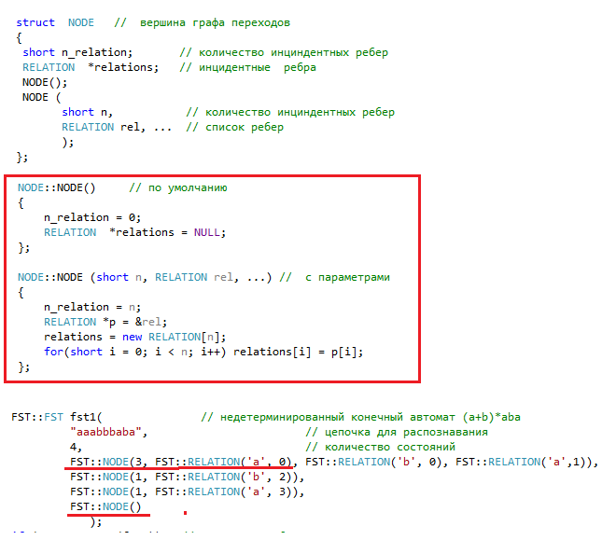



1. Реализация конструктора структуры **FST**

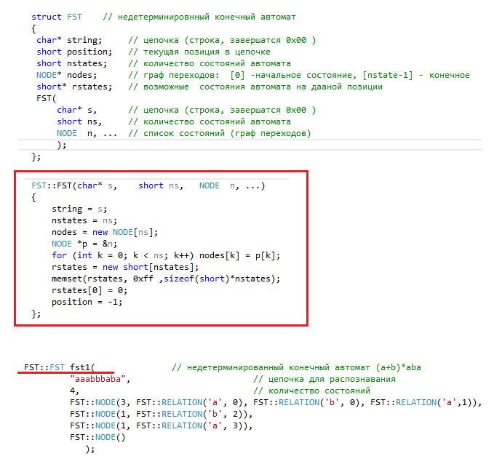



1. Алгоритм разбора





1. Реализация алгоритма разбора



1. Реализация функции **execute**

